TEHNIŠKI DAN: EKO DAN

22. aprila praznujemo dan Zemlje. V času koronavirusa, ko so se ustavile tovarne, ves promet, pa tudi ljudje, je narava lahko spet zaživela – živali si upajo na plano, zrak se je očistil in rastline so bujno zacvetele. Ljudje pa smo dobili priložnost, da se v tem drvečem svetu ustavimo in se, bolj kot običajno, posvetimo eden drugemu. Ne hodimo v šolo, smo se pa vseeno naučili veliko novih stvari. Nekaterih med njimi, čeprav so za življenje zelo pomembne, sicer morda sploh ne bi usvojili že zdaj. Na primer peke kruha ali neskončne potrpežljivosti do svojih bratov in sester.
Vsako leto v šoli obeležimo dan Zemlje z izdelovanjem različnih izdelkov, ki jih nato postavimo vsem na ogled, ko pripravimo pravo likovno razstavo. Letos pa bomo ta dan obeležili nekoliko drugače. Vsak sam, doma, a za skupno in lastno dobro.
Učiteljice smo pripravile več vsebin. Med njimi lahko izbereš eno ali pa narediš kar vse. Najprej pa si poglej, kako pravilno ravnamo z odpadki ali še bolje, ponovi, saj to pravzaprav že izvajaš. Odpri posnetek z naslovom Odgovorno ravnanje z odpadki:
https://www.youtube.com/watch?v=6yZVtA8IEEE&feature=youtu.be
In nato lahko pogledaš še tale prispevek v katerem nastopa Vid Valič.
https://www.youtube.com/watch?v=Bv40s6y8E2o&list=PLAEDF378D6656FD45
Zdaj pa k nalogam. Kot smo rekli, narediš eno ali vse tri:
- Moje lastnosti
https://www.youtube.com/watch?v=RWmjLzimea4&feature=youtu.be
- Regratov med
https://www.youtube.com/watch?v=oiHhycFeB9U&feature=youtu.be
- Izdelava kakršnega koli izdelka iz katerega koli odpadnega materiala
Še enkrat poglej navodila iz prvega posnetka – čisto na koncu:
https://www.youtube.com/watch?v=6yZVtA8IEEE&feature=youtu.be

Spodaj je nekaj primerov za navdih, ti pa, seveda, lahko izdelaš kaj povsem drugega in pošlješ sliko učiteljici po e pošti. Tako so tudi v tem tednu vsebine SPO, LUM in SLJ med seboj povezane. Veliko veselja ob ustvarjanju!

Kaktusi iz plastenk
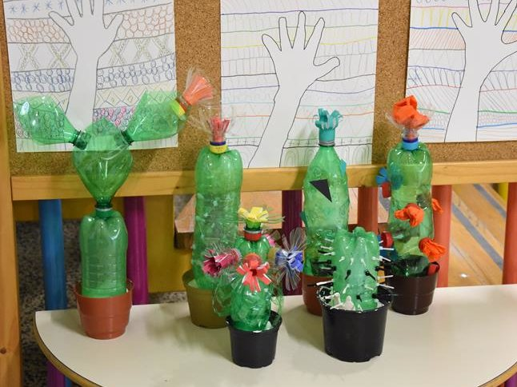

Smreke iz zamaškov ali iz papirja
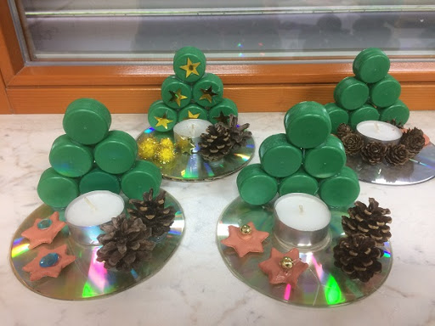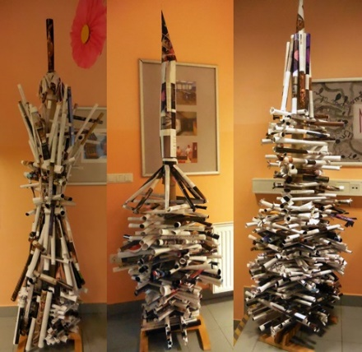

Mesto ali vozila …
